Структурное подразделение «Детский сад № 16 комбинированного вида»
МБДОУ «Детский сад «Радуга» комбинированного вида»
Рузаевского муниципального района. г.Рузаевка.

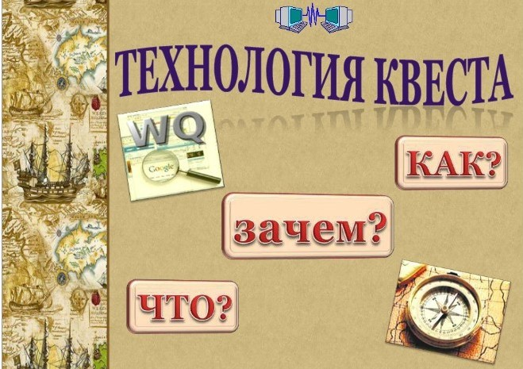

Подготовила воспитатель логопедической группы ОНР
Касьяненко Н.Н.

Использование квест-технологий в работе с детьми дошкольного возраста.

В связи с реализацией ФГОС, в дошкольном образовании произошли существенные изменения. Появились новые формы взаимодействия педагога с детьми и их родителями. Изменился и сам подход к образовательной деятельности в ДОУ.
Как известно, одним из ведущих методов при проведении образовательных ситуаций с детьми дошкольного возраста, является игра. Игра для ребенка - это наиболее привлекательная, естественная форма и средство познания мира, самовыражения и саморазвития. Для педагога содержательная, отвечающая интересам детей, правильно организованная игра – это эффективное педагогическое средство, позволяющее комплексно решать разнообразные образовательные и развивающие задачи.
Среди широко используемых в практике игровых технологий можно выделить квест- технологию, которая только еще начинает использоваться педагогами.
Так что же такое «квест», откуда он пришел к нам, и что мы подразумеваем, когда говорим об образовательном квесте, о квест-технологии?
Квест-технология в воспитательном и общеобразовательном процессе как понятие появилась относительно недавно. Надо сказать, что большую роль в этом сыграли не только детские психологи, но и появившиеся пару десятилетий назад, компьютерные игры жанра quest. Давайте рассмотрим основные аспекты, связанные с пониманием этого процесса, не с научной точки зрения, а поговорим на эту тему общечеловеческим языком, чтобы каждый смог понять, например, что такое квест-технологии в образовании и воспитании детей.
Начнем, пожалуй, с азов. Само английское слово quest можно трактовать как «поиск» или даже «приключение». Собственно, на поиске решения для какой-то конкретно поставленной задачи и основаны квест-технологии в образовании.
Квест-технологии широко начали применяться с 1995 года, когда профессор университета Сан-Диего Берни Додж предложил использовать в процессе обучения некую поисковую систему, в которой предполагалось находить решение поставленной задачи с прохождением промежуточных стадий, на каждой из которых требовалось выполнить какое-то действие или найти ключ для выхода на следующий уровень.
В принципе, изначально тогдашняя квест-технология сводилась даже не к поиску логического решения, а была призвана, скорее, заинтересовать ребенка, создав некий процесс, подобный игре. Именно игры (в любом их проявлении) и стали той отправной точкой, которая послужила развитию такого направления в педагогике.
С помощью такой игры можно реализовать проектную и игровую деятельность, познакомить с новой информацией, закрепить имеющиеся знания, отработать на практике умения детей.
Квест-игра помогает реализовать задачи:
Образовательные - участники усваивают новые знания и закрепляют имеющиеся; Развивающие – в процессе игры у детей происходит повышение образовательной мотивации, развитие инициативы и самостоятельности, творческих способностей и индивидуальных положительных психологических качеств, формирование исследовательских навыков, самореализация детей;
Воспитательные – формируются навыки взаимодействия со сверстниками, доброжелательность, взаимопомощь.
Классификация квест-технологий:
-линейные, когда задачи решаются по цепочке, одна за другой;
- штурмовые, когда участники получают задачу, подсказки для её решения, но пути решения выбирают сами;
- кольцевые, когда это тот же линейный квест, но заключённый в круг. В этом случае команды участников стартуют с разных точек, и каждая идет по своему пути к финишу.
Структура квеста :
- Пролог.
Здесь происходит знакомство с сюжетом, и распределение ролей.
- Экспозиция.
Это прохождение этапов, выполнение действий, решение возникающих задач.
- Эпилог.
На этом этапе подводятся итоги и награждение победителей.
Требования к заданиям:
-оригинальность;
-доступность;
-адекватность ситуации;
Принципы:
-доступность;
-системность
- логическая связь заданий между собой;
- эмоциональная окрашенность заданий
-расчет времени;
- разнообразие детской деятельности во время прохождения квеста;
- наличие видимого конечного результата и обратной связи.
Условия:
- безопасность игр;
- соответствие игр возрасту, зонам актуального и ближайшего развития детей;
- мирный способ решения споров и конфликтов.
Роль педагога в игре — направлять детей, «наталкивать» на правильное решение, но окончательные выводы дети должны делать самостоятельно.
При планировании и подготовки квеста немаловажную роль играет сам сюжет и то образовательное пространство где будет проходить игра. Будет ли это закрытое пространство или более широкое поле деятельности, сколько будет участников и организаторов, откуда будут стартовать участники, будут двигаться в определенной последовательности или самостоятельно выбирать маршрут. В зависимости от этого квесты можно условно разделить на три группы.

Для составления маршрута можно использовать разные варианты:

- Маршрутный лист (на нем могут быть просто написаны последовательно станции и где они расположены; а могут быть загадки, ребусы, зашифрованное слово, ответ на которые и будет то место, куда надо последовать);
- «Волшебный клубок» (на клубке ниток последовательно прикреплены записки с названием того места, куда надо отправиться. Постепенно разматывая клубок, дети перемещаются от станции к станции);
- «Карта» (схематическое изображение маршрута);
- «Волшебный экран» (планшет или ноутбук, где последовательно расположены фотографии тех мест, куда должны последовать участники)
Участники могут узнавать о том, куда дальше идти после того, как выполнят задание на станции (от организатора; ответ на задание и есть название следующей станции; нужно найти спрятанную подсказку на определенной территории) и т.п.
Чаще всего используем в своей работе линейные квесты, где участники идут от одной точки по определенному маршруту и встречаются в другой точке, на конечной станции.

Достоинства квестов для детей дошкольного возраста:
1. Квест-игра является привлекательной для ребёнка, позволяет активизировать его внимание и развивать познавательный интерес в ходе выполнения заданий.
2. Формирует у детей ощущение личной заинтересованности при выполнении задания. 3. Обогащает детей сходными впечатлениями для совместного обсуждения.
4. Формирует у детей унифицированную базу знаний и представлений, к которой можно обращаться во время работы в группе.
5. Позволяет воспитателю выделять для ознакомления те объекты, которые он считает наиболее значимыми с точки зрения решения образовательных задач в группе и учитывать при этом интересы детей в полном объёме.

В ходе выполнения групповых заданий дети учатся слушать собеседника, не перебивая, оценивать свою работу, работу товарища, помогать друг другу. Квесты помогают реализовать принцип сотрудничества. Сама форма квест-игры предусматривает особый, многосторонний тип коммуникации между педагогом и детьми, а также между самими детьми.
В ходе реализации квест-игры можно естественным образом осуществлять интеграцию образовательных областей, комбинировать разные виды детской деятельности и формы работы с детьми, решать образовательные задачи в самостоятельной и совместной деятельности детей и взрослого.
Квест-игра создаёт условия для поддержки и развития детских интересов и способностей и нацелена на развитие индивидуальности ребёнка, его самостоятельности, инициативности, поисковой активности. Квест - уникальный продукт: возможность введения в игру разнообразных заданий позволяет решать бесчисленное множество интеллектуальных и творческих задач. Создаются комфортные условия обучения, при которых каждый ребёнок чувствует свою успешность.

